Ягоды считаем, Дружно приседаем!
До пяти считаем - гири поднимаем!
Мы присядем столько раз -
Сколько бабочек у нас!
Мы присядем столько раз -
Сколько бабочек у нас!
Сколько елочек зеленых - столько выполни наклонов!
Сколько елочек зеленых - столько выполни наклонов!
Наклониться столько раз - сколько уточек у нас!
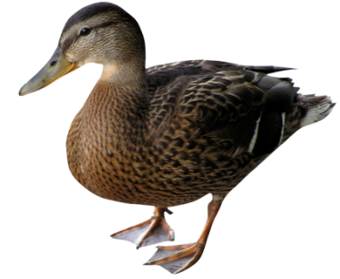
Будем считать и грибы собирать!
Будем считать и грибы собирать!
Ягоды считаем, Дружно приседаем!
Наклониться столько раз - сколько уточек у нас!
Сколько яблок у черты - столько раз подпрыгни ты!

